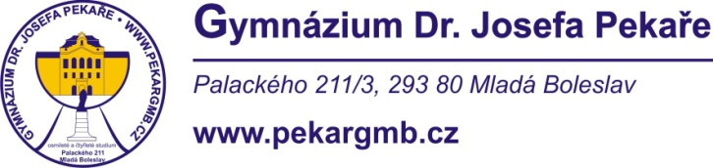
V Mladé Boleslavi dne 17. 9. 2020

FRAM Orsus CZ, v.o.s.
Emila Filly 982/12, 709 00 Ostrava

Věc: Objednávka č. 80/48683868/2020

Objednáváme u vás učebnice Nj pro žáky dle cenové nabídky v příloze.

Děkujeme za vyřízení.

Kontaktní osoba: Mgr. Michaela Šlapáková

Vlastimil Volf
ředitel gymnázia

Telefon: 326 375 951 e-mail: pekargmb@pekargmb.cz
Bankovní spojení: KB Mladá Boleslav, č.ú. XXXXXXXXXXXXX
IČO: 48683868

učebnice | cena | Počet kusů | Bonus | Cena celkem Kč včetně 10% DPH
Beste Freunde A 1. 1 – pracovní sešit | 183,- | 21 |  | 3843,-
Beste Freunde A 1. 1 – učebnice | 203,- | 21 | 1 učitelská sada | 4263,-
Beste Freunde A 1. 2 – pracovní sešit | 183,- | 15 | Zjednodušená četba:  Ein dramatischer Urlaub - 195,- | 2745,-
Beste Freunde A 1. 2 – učebnice | 203,- | 15 | Zjednodušená četba:  SOS aus Wien 195,- | 3045,-
Beste Freunde A 2. 1 – pracovní sešit | 183,- | 19 |  | 3477,-
Beste Freunde A 2. 1 – učebnice | 203,- | 19 | 1 učitelská sada | 3857,-
Super 1 – učebnice + PS s e- kódem | 414,- | 42 | Zjednodušená četba:  Freude, Liebe, Angst – s CD – 167,-  Liebe bis in den Tod - s CD – 167,-  Ein Fall für Tessa – s CD – 187,- | 17 388,-
Super 2– učebnice + PS | 374,- | 68 | 1 učitelská sada  Zjednodušená četba:  Die Sommerferien – s CD – 169,-  Die Mathearbeit – 169,-  Drei ist einer zu viel – s CD – 169,-  Das altägyptische Souvenir – s CD – 124,- | 25 432,-
Super 3– učebnice + PS | 374,- | 34 | 1 učitelská sada  Zjednodušená četba:  Diebstahl in Hamburg – s CD – 214,-  Die Entscheidung – 122,- | 12 716,-
So geht´s noch besser neu | 492,- | 12 | 1 výtisk So geht´s noch besser neu | 5904,-
 |  |  |  | 82 670,-

